**维修平台功能说明**

1. 发布任务(管理员或者商务)，领取任务，处理任务，完成任务（技术人员）功能

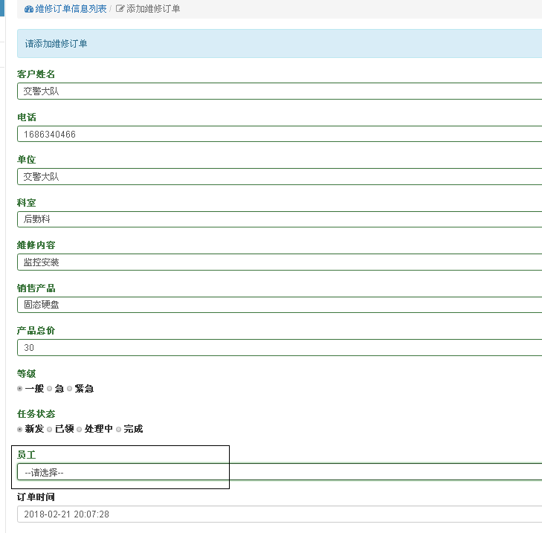

发布任务分两种情况

1. 发布任务 未指定人员 （即员工处 不选择人员） ，让其 技术 都能收到 自己根据情况 自己领取任务

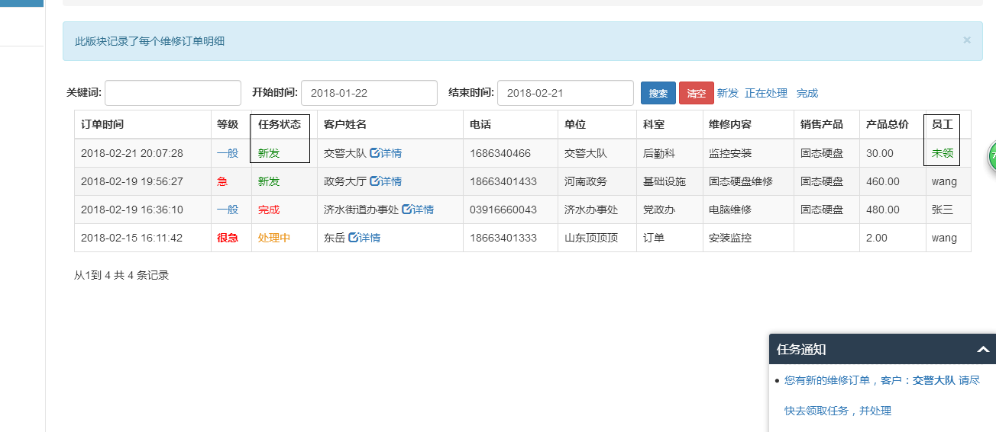

员工处 状态为 未领 的 则为 未指定 具体人员做此任务， 技术人员根据情况 点击 详情 并领取

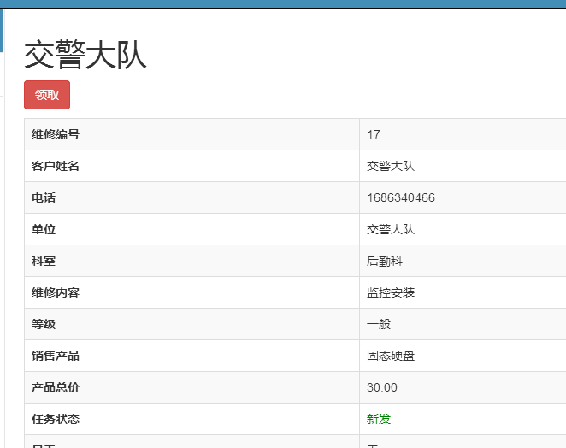

领取任务后 开始了 此任务 需要

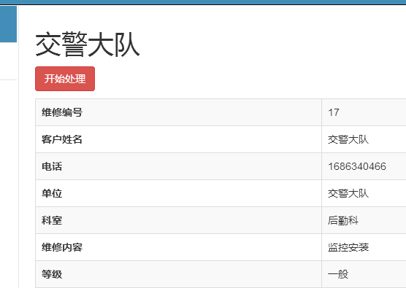

点击 开始处理

完成后 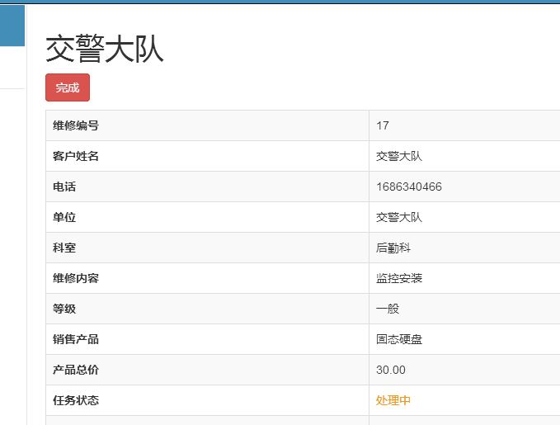

点击完成 ，则任务 就完成了。

1. 发布任务时 指定相应人员 比如

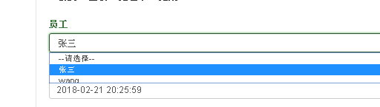

指定了 张三 后 则只能张三 领取任务 处理任务 完成任务。

1. 任务量统计

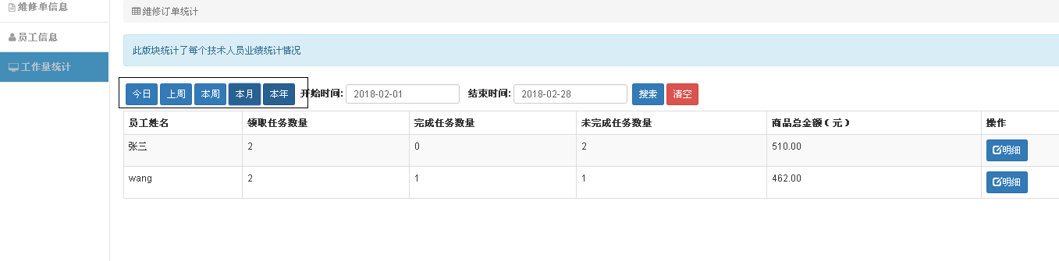

可以 点击 今日 上周 得到 开始-结束时间 节省了 选取时间 搜索

点击 明细 可以查询某技术人员的 任务明细

比如 点击了 张三 后面的明细 则出现 张三的任务明细

